Osallistuminen webinaariin GoToMeeting-ohjelmalla
Kuvallinen ohje

Kun klikkaat saamaasi osallistumislinkkiä, se ohjaa sinut tapahtuman virtuaalisivulle.

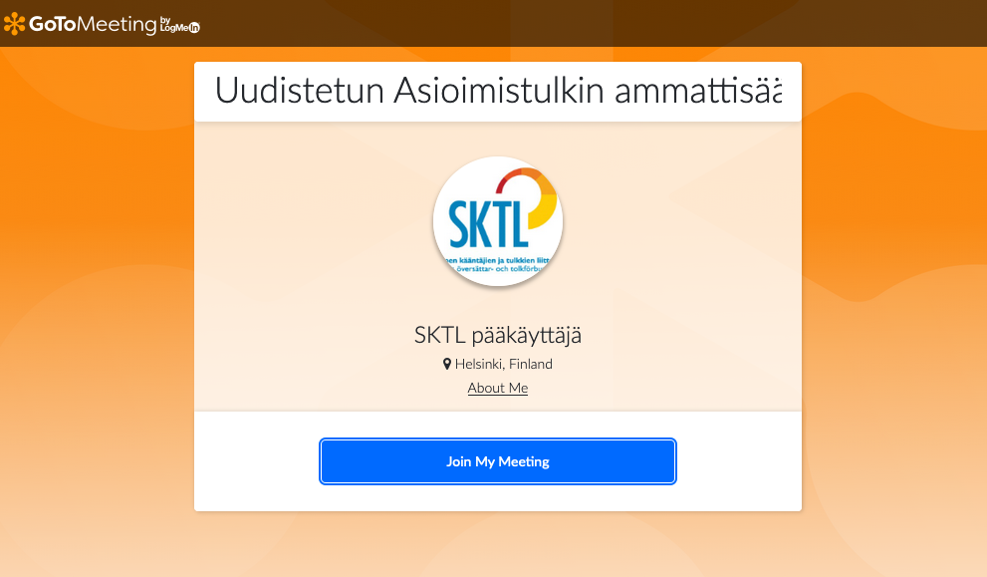

Valitse Join My Meeting.

Uusi sivu aukeaa ja ohjelma kysyy lupaa avata GoToOpener-linkki. Valitse ”Avaa linkki”.

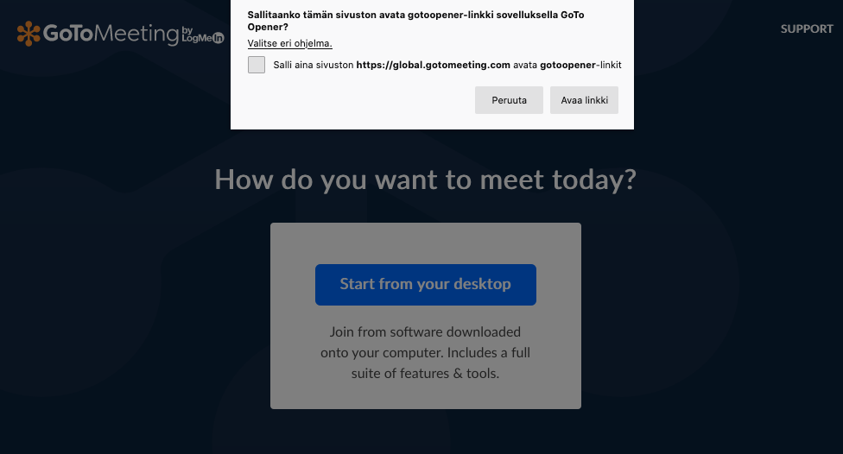

Ohjelma avaa tapahtumalinkin ja käynnistää virtuaalitapahtuman.
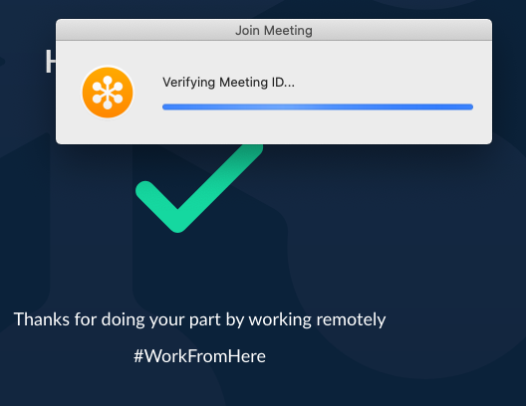

Ohjelma näyttää sinulle esikatselun. Liity mukaan kamera ja mikrofoni pois päältä, kiitos. Esikatselutilassa voit kuitenkin testata ennen liittymistä, miltä oma kuvasi näyttää, jos kamerasi on päällä. Kun olet valmis liittymään, valitse ”Ok, I’m ready.”

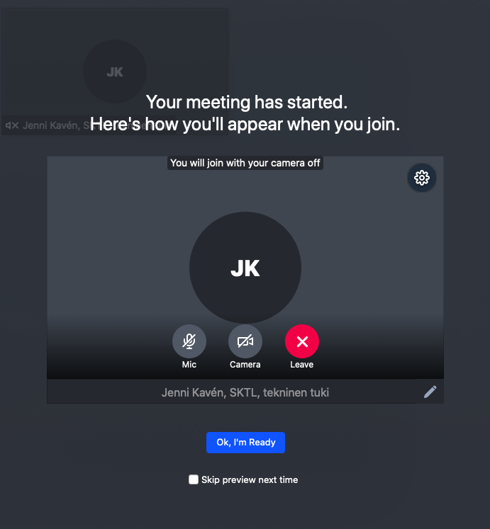

Liityttyäsi, näet yläpalkissa toimintoja, joista voi olla iloa tapahtuman aikana:

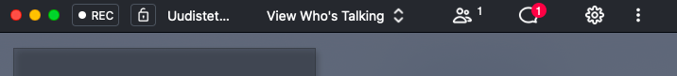

Tutustu ensin chatissä näkyviin ohjeisiin (puhekuplan muotoinen kuvake). Chatissa voit lähettää järjestäjille viestiä, jos sinulle on teknisiä ongelmia.

Myös puheenvuoropyynnöt pyydetään ennakkoon chatissä.

Liity tapahtumaan omalla nimelläsi. Ihmisiä esittävästä kuvakkeesta saat esiin osallistujalistan. Etsi listasta oma nimesi, vie hiiren kursori nimesi päälle. Nimirivin loppuun aukeaa nuoli, jonka kärki osoittaa alaspäin. Napsauta nuolesta.

Nuolesta aukeaa valikko, josta saat muokattua omaa nimeäsi: ”Edit Your Name and Email”. Kirjoita tähän oma etunimesi ja sukunimesi, kiitos.

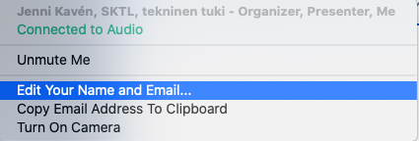

Kameran asetuksista:

- Jos näet vain puhujan, mutta haluat nähdä kaikki osallistujat, valitse ikkunan yläreunasta ”View Everyone”.
- Jos haluat nähdä, kuka puhuu, valitse ”View Who’s Talking”.
- VIITTOMAKIELEN TULKIN KÄYTTÄJÄT: Jos haluat nähdä, kenen kamera on päällä (tulkki), valitse ”View Active Cameras”.
- Osallistuja/VK-tulkki: Jos oma kamerasi ei käynnisty, tarkistathan, että olet kirjautunut tapahtumaan sovelluksella.
- Jos olet kirjautunut selaimella, sovellus ei aina tunnista kameraa.

Osallistuja: Pidäthän mikrofonisi pois päältä kokouksen ajan ja avaat sen vain saadessasi puheenvuoron. Muista myös sulkea mikrofoni. Suosittelemme käyttämään kuulokkeita.

Mukavaa webinaaria!

